**Памятка для первокурсника лечебного факультета**



* На сайте ГрГМУ найти своё расписание

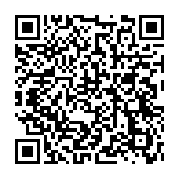

* Узнать номер кабинета, время занятия, фамилию, имя и отчество преподавателя
* Прийти на первое занятие заранее, с подготовленной темой. Вопросы для подготовки к практическим занятиям необходимо найти в электронном учебно-методическом комплексе по учебной дисциплине

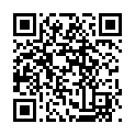

* Взять ключ в кабинете 413 (желательно старосте) и открыть кабинет
* Ждать преподавателя, повторяя тему занятия
* В случае жаркой погоды проветрить кабинет, но НЕ ОТКРЫВАТЬ ОКНА НАРАСПАШКУ
* Поприветствовать преподавателя

(Если преподаватель не пришёл после 15 минут занятия, подойти в преподавательскую и сообщить об этом)

* Проявлять активность и показывать свои знания на занятиях, вовремя сдавать выполненные учебные задания, зарабатывая хорошие отметки
* В конце занятия:
* Закрыть окна
* Стереть с доски
* Закрыть кабинет
* Отнести ключ в 413 кабинет

**Проходя по коридору, проявлять вежливость, и здороваться с преподавателями, даже если они у вас не проводили занятия.**

** УСПЕХОВ В УЧЕБЕ !!!**